

**Opdracht**

Een cliënt is behoorlijk ziek, kan het zijn dat hij/zij bij jullie voedselvergiftiging heeft opgelopen.

Maak een protocol over omgaan met voedsel en hygiëne

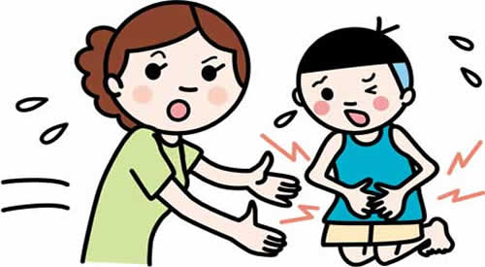

|  |
| --- |
| Bij geen goede uitwerking **verliest** de instelling 500 euro |